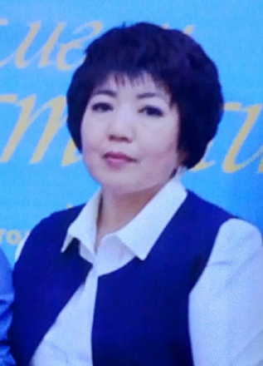
Нұрмағамбетова Нұрсәуле Сейілханқызы
Ақтөбе облысы, Ырғыз ауданы “Аққайың” бөбекжай бақшасы МКҚК тәрбиешісі

Ашық ұйымдастырылған оқу қызметі

Білім беру саласы: “Коммуникация”
Ұйымдастырылған оқу қызметі: Көркем әдебиет
Тақырыбы: “Мақта қыз бен мысық” ертегісін сахналау

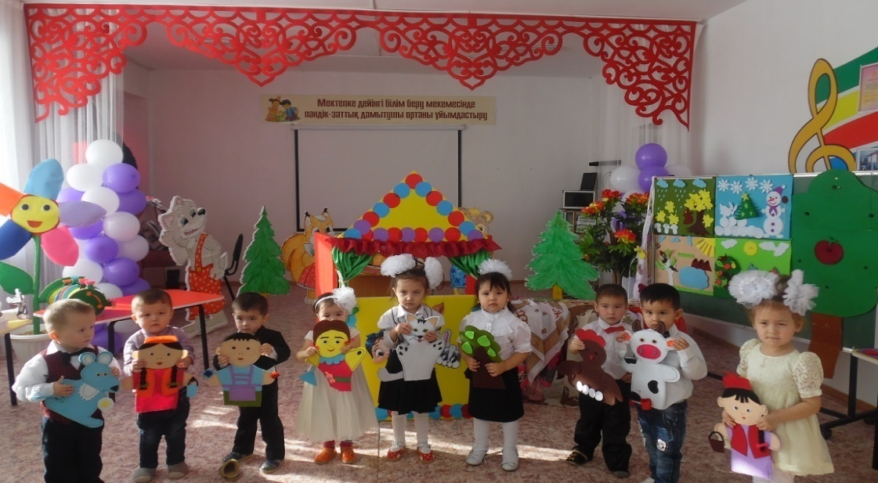

Өткізген: Нұрмағанбетова Нұрсәуле
Сейілханқызы

2018-2019 оқу жылы

Білім беру саласы: «Коммуникация»
Ұйымдастырылған оқу қызметі: Көркем әдебиет
Тақырыбы: «Мақта қыз бен мысық» ертегісін сахналау
Мақсаты: Ертегілерді сахналау барысында кейіпкерлердің мінез-құлқын жеткізе білуге үйрету. Суретке көңіл қойып мазмұнын түсіне білуге үйрету. Ертегідегі кейіпкерлердің сөз мәнерін, қимыл қозғалысын келтіріп ойнауға үйрету.
Көрнекі құралдар: Ширма, «Мақта қыз бен мысық» суреттері
Әдіс-тәсілдер: Көрсету, сұрақ-жауап , сергіту сәті
Тәрбиеші: Балалар көңіл күйлерің қалай жақсы ма? Қане балалар, келген қонақтармен амандасайық!
Балалар: Сәлеметсіздер ме?
Тәрбиеші: Қазір қандай мезгіл – қыс
Ауа-райы қандай?
Күн салқын, қар жауады
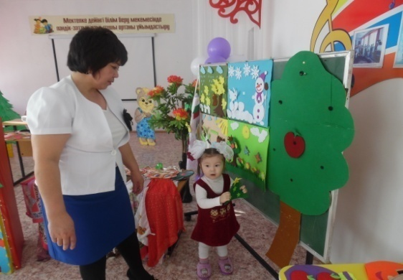
Тілек ағашы
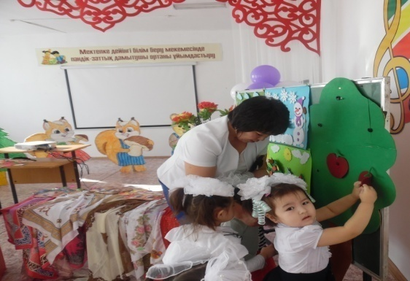
Деніміз сау болсын!
Елімізде тыныштық болсын!
Көк туымыз биік болсын!
Бәріміз күндей жарқырып, дос болайық
Балалар ертегілер еліне саяхат жасаймыз?
(Балаларды ертегілер көрмесіне шақырады)
Өтілген ертегілерді есімізге түсірейік. Бауырсақ, шалқан, ешкі мен лақ, өте жақсы балалар олай болса бүгін біз мақта қыз бен мысық ертегісін сахналаймыз. Қане балалар ертегі кейіпкерлерін кейіпкерлерін есімізге түсірейік. Мына жерде тұрған кейіпкерлерді рет-ретімен орналастырамыз.
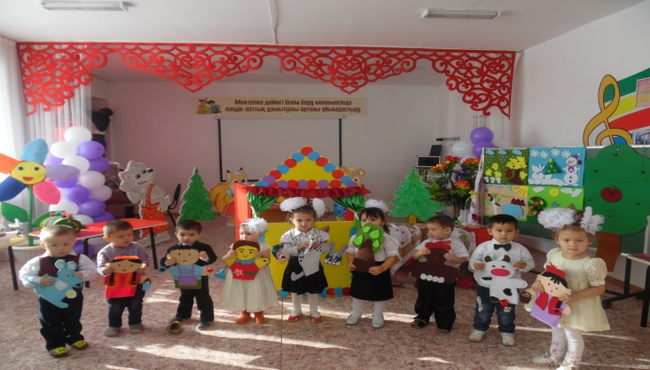
Тәрбиеші: Кім қай кейіпкердің рөлін ойнауды қалайды.
Негізгі бөлім
(Музыка ырғағы ойналады және әр кейіпкер сөйлеген сайын үнтаспадан дыбыс шығарылып әуенімен сүймелденеді)
Мақта қыз
Мысық
Сиыр
Ағаш
Қыздар
Дүкенші
Тауық
Тышқан
Тәрбиеші: (Автор)
Сергіту сәті
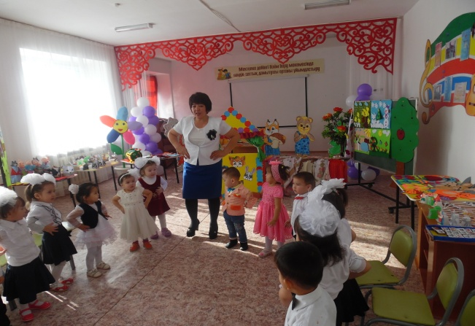

Қорытынды
- Балалар сендерге ертегі ұнады ма?
- Ия

Бүгінгі келген қонақтармен қоштасайық!
Сау болыңыздар!

